geografia
Já aprendemos as diferenças entre migrantes, imigrantes e emigrantes. Vamos rever esses conceitos?
Chamamos de migrações os deslocamentos da população de uma região para outra dentro de um mesmo país ou de um país para outro.
As pessoas que migram são chamadas de migrantes.

Os deslocamentos de pessoas dentro de um país são migrações internas.

Os deslocamentos de pessoas de um país para outro são migrações internacionais.

A saída de pessoas de um país ou região denomina-se emigração.

A chegada de pessoas a outro país ou região chama-se imigração.

Exemplo: Um italiano que veio morar no Brasil é um emigrante na Itália e um imigrante no Brasil.

Geralmente as pessoas migram quando não encontram mais condições para sobreviver ou têm poucas oportunidades de trabalho no lugar onde moram.
O mais conhecido migrante brasileiro é o nordestino, que sempre se deslocou para os mais diversos locais do país.
A migração nordestina é cantada em muitas canções como estas:

- De acordo com as canções, qual é o principal motivo da migração nordestina?

- Destaque no mapa (caso não seja possível, escreva manualmente) os estados da região Nordeste.
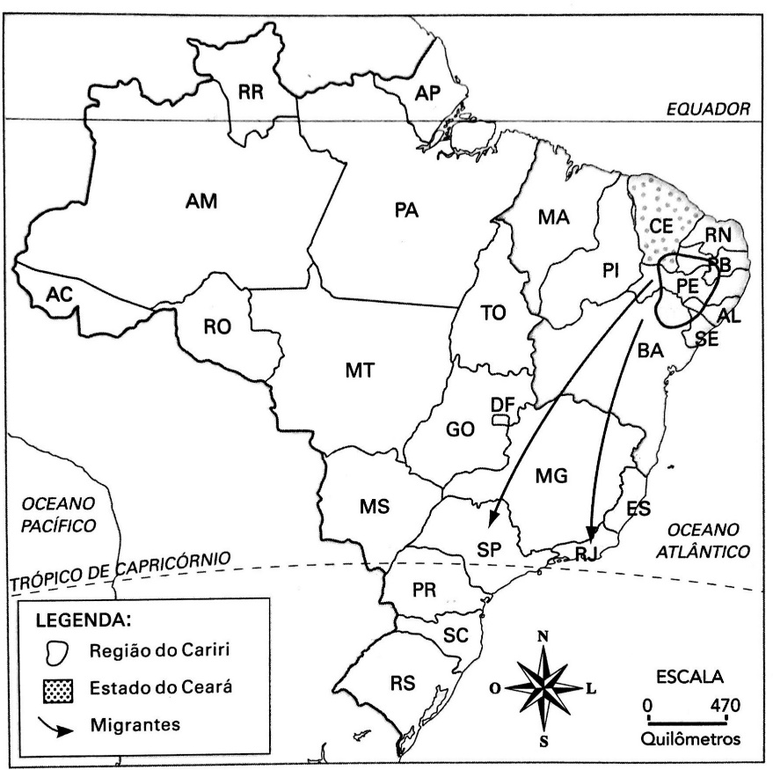

- Analisando o mapa, responda: qual a principal região de saída dos migrantes?

- E quais são os estakdos de destino desses migrantes?

